実 務 経 歴 証 明 書

令和　　年　　月　　日

　　　　　　　　　　　　事業者の氏名

　　　　　　　　　　　　又は名称

住　　　　所

電話番号

　下記のとおり、貨物自動車運送事業の運行管理業務経験について相違のないことを証明します。

|  |  |  |  |  |  |  |  |
| --- | --- | --- | --- | --- | --- | --- | --- |
| フリガナ |  | | 生年月日 | | | 昭和平成 | 年 　月 　日 |
| 氏　　名 |
| 運  行  管 関  理 す  業 る  務 実  に 務  　　経  　　歴 | 平成  令和 | 年　　月　　日 | | ～ | 平成  令和 | | 年　　月　　日 |
|  |  | |  | | (　　　年　　　月) |
| 平成  令和 | 年　　月　　日 | | ～ | 平成  令和 | | 年　　月　　日 |
|  |  | |  | | (　　　年　　　月) |
| 平成  令和 | 年　　月　　日 | | ～ | 平成  令和 | | 年　　月　　日 |
|  |  | |  | | (　　　年　　　月) |
| 通算実務経験年数 | | 年　　　　　　　月 | | | | | |

　※　運行管理業務に関する実務経験期間が中断している場合は、

　　　その都度年月日を記入してください。

実 務 経 歴 証 明 書

**記載例**

令和　　年　　月　　日

　　　　　　　　　　　　事業者の氏名　○○運輸株式会社

※営業所等の長ではなく、会社の代表者による証明が必要です。

　　　　　　　　　　　　又は名称 代表取締役　〇山　□太郎

住　　　　所　宮城県仙台市宮城野区扇町

三丁目３－１５

電話番号　 ０２２－２３５－２５１７

　下記のとおり、貨物自動車運送事業の運行管理業務経験について相違のないことを証明します。

|  |  |  |  |  |  |  |  |
| --- | --- | --- | --- | --- | --- | --- | --- |
| フリガナ | ミヤギ　タロウ  宮城　太郎 | | 生年月日 | | | 昭和平成 | ６２年　５月１９日 |
| 氏　　名 |
| 運  行  管 関  理 す  業 る  務 実  に 務  　　経  　　歴 | 平成  令和 | ２３年　６月　１日 | | ～ | 平成  令和 | | ２５年　９月３０日 |
|  |  | |  | | (　　２年　　３月) |
| 平成  令和 | ２７年　６月２４日 | | ～ | 平成  令和 | | １年　７月　２日 |
|  |  | |  | | (　　４年　　０月) |
| 平成  令和 | 年　　月　　日 | | ～ | 平成  令和 | | 年　　月　　日 |
|  |  | |  | | (　　　年　　　月) |
| 通算実務経験年数 | | ６年　　　　　　　３月 | | | | | |

　※　運行管理業務に関する実務経験期間が中断している場合は、

　　　その都度年月日を記入してください。

注意

実務経験と講習受講により資格者証交付申請を行う場合は、５年以上の実務経験期間中に、５回以上の基礎又は一般講習を受講している必要があります（うち１回は必ず基礎講習）。

なお、実務経験期間にカウントできるのは、運行管理補助者として選任されていた期間と、平成１９年３月以前に運行管理代務者として選任されていた期間となります。

また、運行管理補助者として選任されるためには、基礎講習を受講する必要があります。

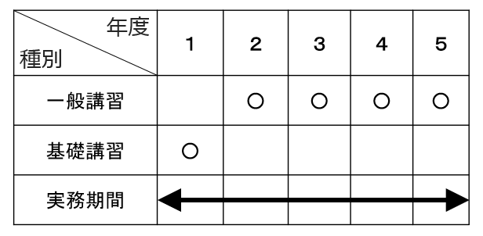**【適合例】「○」は当該年度に講習を受講したことを示す。**

**解説：実務期間中に基礎講習を含め５回受講しているため、適合。**

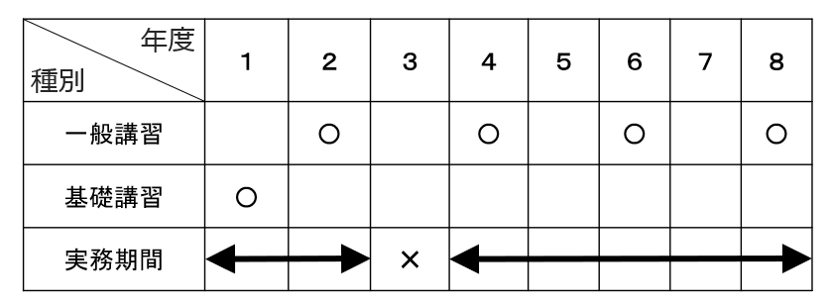

**解説：講習は毎年度連続で受ける必要はなく、実務を行っていなかった**

**時期があっても合算で５年あり、その間に所定回数以上の講習受**

**講があれば適合。**

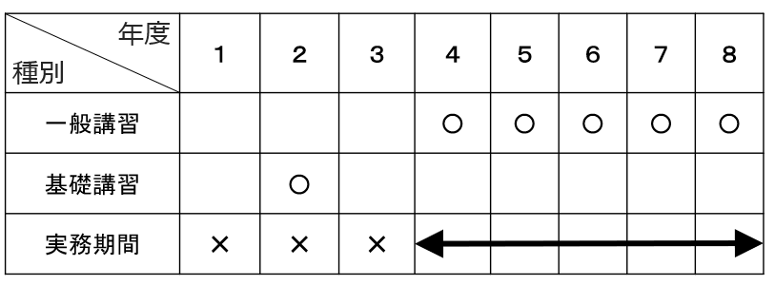**【不適合例】「○」は当該年度に講習を受講したことを示す。**

**解説：実務期間中ではない時の受講はカウントされず、基礎講習の受講が**

**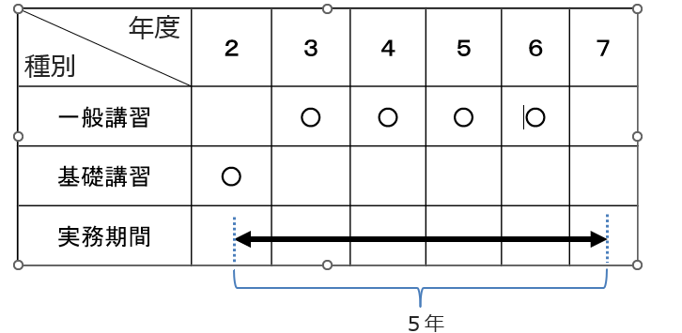　　　無いため不適合。**

**解説：５回目の講習を受講しても、実務経験が５年に達するまで要件を満たしていない。**

**（令和２年８月に実務を開始した場合、令和６年度に5回目の講習を受講しても、令和７年８月までは実務経験が不足している）**